Отчет
о проделанной работе Краевой Акции
«Экологический мониторинг»
в 2024 учебном году
Номинация: «Мы – защитники природы»
Экологическое воспитание — чрезвычайно актуальная проблема современности. Ведь небрежное и даже жестокое отношение к природе всегда начинается с недостатка экологического образования и воспитания. Познавательные, исследовательские и творческие проекты, призваны восполнить эти пробелы, научить любить и понимать природу, сформировать у детей основы экологической культуры.
И в соответствии с планом мероприятий района, повышение уровня экологической культуры и ответственности молодежи и всего населения края посредством практического участия в мониторинговых работах в местах проживания, активизация и объединение общества в решении экологических проблем, а также в рамках проведения субботников была создана группа коллектива.
Наш авторский коллектив - педагоги, родители, дети средней группы №7 «Арбузики» МДОБУ детский сад №9 «Ягодка» города Лабинска
Названия творческого отчета - «Экологический патруль»
Руководитель: Шмакова Надежда Александровна
Организация при которой выполнялась данная акция - МДОБУ детский сад№9 города Лабинска.
Место проведения акции - район Сахарного завода, города Лабинска. Лесопарк возле бывшего Дома культуры. Акция началась с 25 января по 19 апреля
Оглавление
- Цели и задачи проведения акции ……………………….3
- Справка о деятельности авторского коллектива……….3-4
- Объект исследования…………………………………….5
- Введения…………………………………………………..5-6
- Методы проведения мониторинга……………………….6
- Разработка способов решения проблемы……………….6
- Методика проведения……………………………………7
- Выводы……………………………………………………7-8
- Список используемых источников………………………………..9

Цели и задачи
Цель проведения акции – повышение уровня экологической культуры и ответственности молодых родителей и населения станицы посредством практического участия в природа охраняемых мероприятиях в своем городе Лабинске, а также активизация населения в решении экологических проблем.
Задачи проведения акции:
1. Привлечение населения к проблемам охраны природы в своем родном городе;
2. Выявление наиболее актуальных экологических проблем в местах проживания;
3. Активизация экологического воспитания детей и их родителей.
4. Поддержка и развитие интереса детей к исследовательской деятельности, направленной на изучение и сохранение природных и искусственно созданных экосистем и их компонентов.
Справка о деятельности авторского коллектива
Наш коллектив это мои ребята средней группы №7 «Арбузики». Я являюсь воспитателем в данной группе. И считаю, что каждый мой воспитанник внес свой вклад в данную акцию, так - как, каждый ребенок проникся к данной проблеме. Босенко Матвей, Ванцова София, Воробьёва Таисия, Зайцев Степан, Игнатов Александр, Козлова Злата, Кривоплясов Женя, Мациевская Мария, Федько Ксения, Филиппова Ангелина, Хаткина Анастасия, Шаповалов Дмитрий, Михальченко Анна, Михальченко Юля.
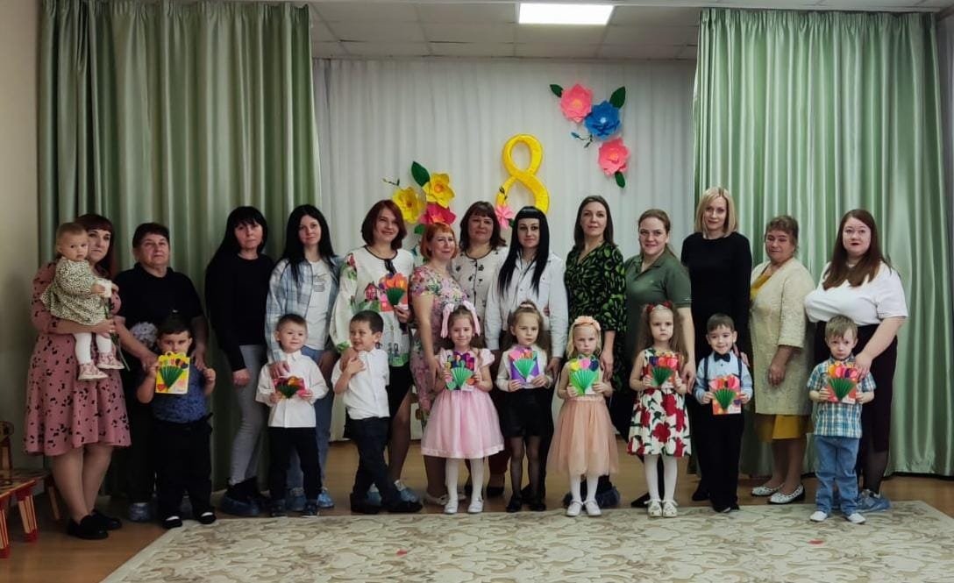
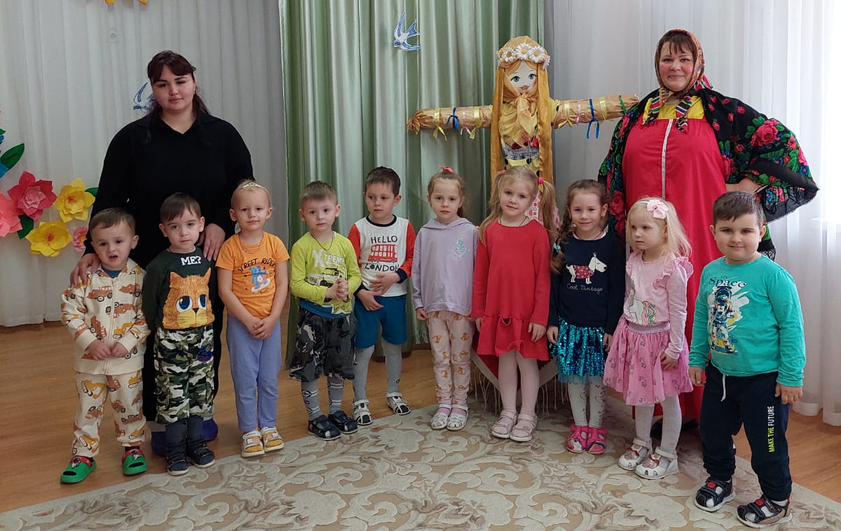
Объект исследования

Когда начали строить магазин «Пятерочка», на месте клуба Сахарного завода, весь строительный мусор выкидывался в лесопарк который рядом находится. От этого страдали не только деревья и природа в целом, но еще и бездомные животные которые там бегали. Об этом мне рассказала мама Козловой Златы, они каждый день подкармливали бездомных животных которые там находились. И в очередной раз они купили корм в магазине, звали кошку, но она сидела под деревом и не шла на зов. Когда к ней подошла моя воспитанница Злата, оказалось что у кошки порезана лапка, так – как вокруг лесопарка было много раскидано стекла от демонтажа старого Дома культуры. Животное отвезли в клинику и зашили лапку, но проблема, ни куда не ушла, животные так и живут в этом месте, а мусор никто не убирает. Ведь некоторое время назад, в этом лесопарке отдыхали наши близкие и соседи, там стояли лавочки и столы. А сейчас это место напоминает помойку. Мы с моими ребятами часто ходим мимо в библиотеку и наблюдали эту картину из раза в раз. Инициаторами того чтоб очистить от мусора данный лесопарк стали мои воспитанники, а также не остались в стороне и их родители.

Введение
Без определѐнных знаний экологических основ и законов природы человек не сможет помочь природе, а то и вовсе навредить ещѐ больше своей безграмотностью. Именно поэтому так необходимо как можно раньше начинать детей знакомить с природой, прививать к ней любовь с самых ранних лет, чтобы в будущем они не повторяли ошибок современного общества, а оно в свою очередь должно постараться привести в норму нынешнее состояние природной среды для наших же детей. Дошкольное детство – начальный этап формирования личности, его ценностной ориентации в окружающем мире. В этом возрасте идет становление произвольного поведения, интенсивно развиваются разные формы мышления, быстро накапливаются представления об окружающем мире. У детей достаточно развита идентификация с собой, они любознательны и активны, готовы к сотрудничеству с воспитателем, хорошо воспринимают его речь, если она простая и ясная, опирается на опыт и знакомые для них образы.
Методы проведения мониторинга

Так как система экологических исследований является довольно длительным процессом, занимающим достаточно много времени. Одним из самых эффективных способов является комплексный метод, дающий максимум информации относительно текущему экологическому состоянию. В него входит изучение различных факторов, связанных с использованием методов экологического контроля окружающей среды. Для этого участники будут выполнять следующие виды работ:
Выяснять наличие различных замусоренных участков; (наблюдения, беседы) Проведение различных видов исследования, анализа, позволяющих определить наличие на сколько вредно окружающим;

Разработка способов решения проблемы

Важность мониторинга окружающей среды заключается в проведении исследований, позволяющих выявить самые оптимальные способы нейтрализации различных видов загрязнений. Они позволяют оценивать тяжесть загрязнений, для того чтобы потом приступить к их исправлению Методы обучения - это способы совместной деятельности воспитателя и детей и конечно родителями, в ходе которых осуществляется формирование знаний, умений и навыков, а также отношение к окружающей природе. В процессе экологического образования в дошкольном учреждении используются такие методы обучения как наглядные, практические, словесные. Одним из главных является наглядный метод к нему относиться наблюдение, за данным проблемным участкам в поселке Сахарного Завода, с детьми рассматривание картин, демонстрация моделей, кинофильмов, диафильмов и т.д. Наглядные методы с наибольшей полнотой соответствуют возможностям познавательной деятельности детей дошкольного возраста за данными участками, позволяют сформировать у них яркие, конкретные представления о природе.
Практические методы - это игра, труд в природе, элементарные опыты и моделирование. Использование этих методов в процессе экологического образования позволяет воспитателю уточнять представления детей, углублять их путем установления связей и отношений между отдельными предметами и явлениями природы, приводить в систему полученные знания, упражнять дошкольников в применении знаний.
Словесные методы - это рассказы воспитателя, рассказы детей из опыта, чтение художественных произведений о природе, беседы. Словесные методы используются для расширения знаний детей о природе, систематизации и обобщения их. Словесные методы помогают формировать у детей эмоционально - положительное отношение к природе. Педагоги в работе в рамках акции использовали разные методы в комплексе, правильно сочетали их между собой. Например, формирование знаний об образе жизни птиц невозможно без наблюдений, о способах ухода за кошкой, комнатными растениями дети узнают в процессе труда, о свойствах снега и льда - при проведении опытов или игр, знания о диких животных формируются во время чтения или рассказа воспитателя.

Методика проведения.

Я собирала детей в лесопарке и обратилась к ним с данной проблемой: «Мы с вами часто проходим мимо этого места в библиотеку. Но приятно и удобно находиться на этом участке тогда, когда на земле нет мусора, опавших веток. Давайте сегодня все вместе уберем этот лесопарк».
Педагог спрашивает: «Как вы думаете, что нужно сделать?»
Дети осматривают участок, отвечают (собрать ветки, убрать мусор и т.п.)
Воспитатель в процессе деятельности дает советы, напоминания, следит за действиями друг друга. В процессе работы воспитатель старается вызвать у детей радость от участия в общем деле: «Как интересно работать вот так, всем вместе! Все стараются, помогают друг другу. Хорошие вы друзья!»
По окончании работы воспитатель обращаясь, к детям говорит: «Что мы с вами сегодня сделали? Как изменился наш лесопарк?» (дети перечисляют выполненную работу).
Воспитатель с удовлетворением замечает, что так много дел смогли сделать потому, что трудились вместе дружно, помогая друг другу. Приводит примеры настойчивости, старательности, самостоятельности детей в труде.

Выводы
1. Я как педагог повысила свой уровень профессионализма привлечение обучающихся к проблемам охраны природы, нашего города, родного края;
2. Выявили наиболее актуальные экологические проблемы в местах проживания;
3. Дети пополнили свои экологические знания и бережное отношение в природе, главное поддержка и развитие интереса к исследовательской деятельности, направленной на изучение и сохранение природных и искусственно созданных экосистем и их компонентов.
4. Родители осознали значимость природного наследия и какую помощь реальную можно оказать природным участкам на территории нашей станицы, как вести себя в природе.
5. Проведенная Акция-мониторинг повысила экологическую культуру населения, а также приучает детей с раннего возраста беречь «Мать Природу» и заботиться о ней.

Список используемых источников

1. Официальный сайт «2017 – год экологии в России» - http://ecoyear.ru/
2. Интернет – ресурсы (презентации)
3. Рыжова Н. И. «Наш дом – природа».
4. Энциклопедия «Живая природа»

